Уважаемые родители!
Хотим сообщить Вам, что в рамках реализации Федерального проекта «ПОДДЕРЖКА СЕМЕЙ,ИМЕЮЩИХ ДЕТЕЙ» национального проекта «Образование» Вы можете получить бесплатную консультацию педагогов и специалистов!

 | ЦЕЛЬ проекта | повышение компетентности родителей детей в вопросах образования и воспитания через оказание психолого-педагогической, методической и консультативной помощи.
 | Кто может получить консультативную помощь? | Семьи, имеющие детей;  Граждане, желающие принять на воспитание детей, оставшихся без попечения родителей
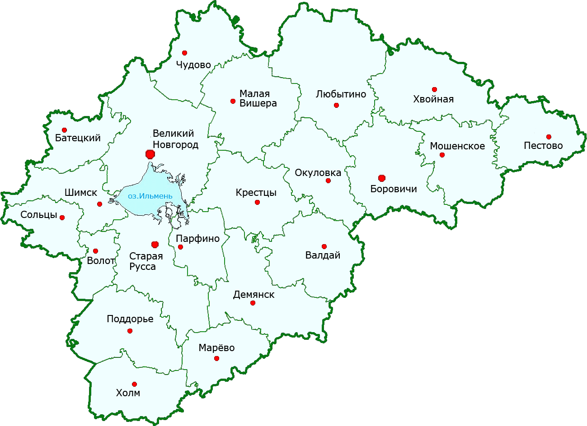 | Куда нужно обратиться, чтобы записаться на консультацию? | Центры психолого-педагогической, медицинской и социальной помощи  Образовательные организации Новгородской области | Консультативный приём осуществляется согласно предварительной записи.  По телефону:  _____________________________________  Запись осуществляется по будням с 9.00 до 17.00  На сайте ГОБУ НОЦППМС:  http://www.nocpmssnov.ru/  Для записи необходимо оставить заявку.  По результатам обработки заявки Вам будет направлено ответное письмо с информацией о записи.
 | Кто может ответить на Ваши вопросы? | - педагоги-психологи  - учителя-логопеды  - учителя-дефектологи  - социальные педагоги  - педагоги | Вы можете записаться на консультацию к любому специалисту и задать любой интересующий Вас вопрос!

